TinyIDE 说明书
一、简介
TinyIDE 是一款轻量级 C 语言集成开发环境，专为简洁高效的代码编写和运行设计。它基于 C++ 语言 和 Qt 框架 开发，提供了代码编辑、语法高亮、编译运行等核心功能，界面简洁直观，操作便捷。
- 界面介绍
- 菜单栏：包含文件操作、编辑、编译运行等所有功能入口。
- 编辑栏：集成常用编辑工具按钮（撤销、剪切、复制、粘贴等）
- 编辑区域：代码编写的主区域，支持语法高亮和多种编辑增强功能
- 行号区域：显示当前编辑文件的行号 - 新增行显示为红色，便于识别修改内容 - 背景色为浅灰色，与编辑区域形成清晰区分
- 输出区域：显示编译信息、程序输出和错误提示
- 输入区域：用于在程序运行时输入数据
- 标签页：支持多文件同时编辑，未保存文件会显示 `*` 标记
三、基本操作
1，文件操作
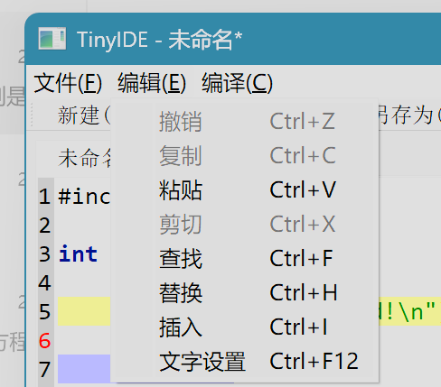

新建文件 - 菜单：`文件 -> 新建` - 快捷键：`Ctrl+N` - 功能：创建新的空白 C 文件，默认包含 Hello World 示例代码 - 新建文件默认名称为"未命名"，标题栏显示为"TinyIDE - 未命名" 。
打开文件 - 菜单：`文件 -> 打开` - 快捷键：`Ctrl+O` - 功能：打开已存在的 C 文件（*.c）或其他文本文件 - 支持通过文件选择对话框浏览并选择文件
保存文件 - 菜单：`文件 -> 保存` - 快捷键：`Ctrl+S` - 功能：保存当前编辑的文件 - 对于新文件（未命名），会自动调用"另存为"功能
另存为 - 菜单：`文件 -> 另存为` - 快捷键：`Ctrl+Shift+S` - 功能：将当前文件保存到指定位置 - 自动为无扩展名的文件添加 `.c` 扩展名
标签页管理 - 点击标签页切换不同文件 - 关闭标签页时会检查文件是否已保存并提示用户 - 未保存的文件在标签页标题后显示 `*` 标记 - 切换标签页时，窗口标题会实时更新为当前文件名
未保存：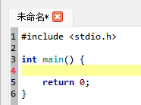
保存：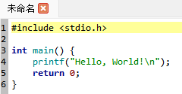

- 编辑操作
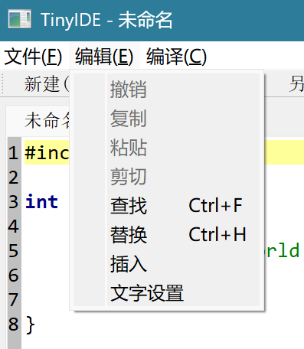

基础编辑功能区 编辑栏集成了常用文本操作按钮，支持以下核心功能：
- 撤销（Undo） - 快捷键：`Ctrl+Z` - 功能：撤销上一步操作，可连续撤销多步 - 状态提示：当无操作可撤销时按钮呈灰色不可用状态
- 剪切（Cut）*- 快捷键：`Ctrl+X` - 功能：将选中的文本剪切到剪贴板 - 状态提示：无选中文本时按钮呈灰色不可用状态
- 复制（Copy） - 快捷键：`Ctrl+C` - 功能：将选中的文本复制到剪贴板 - 状态提示：无选中文本时按钮呈灰色不可用状态
- 粘贴（Paste） - 快捷键：`Ctrl+V` - 功能：将剪贴板中的内容粘贴到当前光标位置 - 智能检测：自动检测剪贴板内容，无内容时按钮呈灰色不可用 - 实时更新：剪贴板内容变化时自动更新可用状态。
- 查找（Find）** - 快捷键：`Ctrl+F` - 功能：打开查找对话框，支持在当前文档中搜索指定文本 - 辅助功能： - 查找结果自动高亮显示 - 支持"查找下一个"（`F3`）和"查找上一个"（`Shift+F3`）
- 替换（Replace） - 快捷键：`Ctrl+H` - 功能：打开替换对话框，支持： - 替换当前匹配项 - 一次性替换所有匹配项 - 替换后自动更新高亮显示
- 插入文本（Insert） - 快捷键：`Ctrl+I` - 功能：打开文本输入对话框，可插入任意文本到当前光标位置 - 使用场景：快速插入常用代码片段或重复文本
- 字体设置（Font） - 快捷键：`Ctrl+F12` - 功能：打开字体选择对话框，可自定义： - 字体类型（默认优先使用等宽字体如Consolas、Source Code Pro） - 字体大小（默认10pt） - 字体样式（粗体、斜体等） - 应用范围：设置后将应用于整个编辑区和行号区域

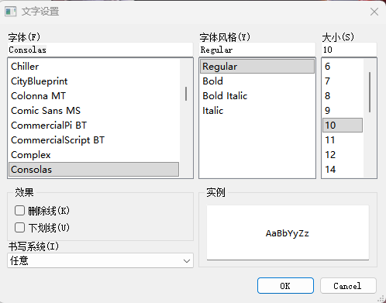
- 高亮所选（Highlight Selection） - 功能：高亮显示文档中所有与当前选中文本相同的内容 - 操作方式：选中任意文本后点击该按钮 - 高亮样式：黄色背景突出显示
- 清除高亮（Clear Highlights） - 功能：清除所有文本高亮（包括查找结果和手动高亮） - 自动触发：执行新的查找或替换操作时会自动清除旧的高亮 11. 注释/取消注释 - 快捷键：`Ctrl+/` - 功能： - 对选中的多行代码添加`//`注释或移除注释 - 无选中文本时，对当前行进行注释/取消注释操作 - 智能识别：自动检测行是否已注释，避免重复添加 - 多行处理：选中多行时，会对每行单独添加/移除注释
- 自动缩进与格式调整 - 自动缩进：按下回车键时，会根据上一行的缩进自动调整当前行的缩进 - 智能括号缩进：当输入右花括号 `}` 时，会自动调整到正确的缩进级别 - 缩进计算规则：以 4 个空格为一个缩进单位，遇到左花括号 `{` 时自动增加一级缩进 - **缩进级别计算**：综合考虑空格和制表符，自动转换为统一的缩进级别
- 符号自动补全 - 自动补全括号对：输入`(`、`{`、`[`、`<`时自动补全对应的右符号 - 引号自动补全：输入`'`或`"`时自动补全闭合符号 - 选中文本包裹：选中内容后输入引号会自动包裹选中文本 - 智能删除：删除左括号时会同时删除对应的右括号（如果存在）
- 括号匹配高亮 - 功能：光标位于括号附近时，自动高亮显示匹配的另一半括号 - 支持类型：`()`、`{}`、`[]`、`<>`、`''`、`""` - 高亮样式：浅黄色背景+红色文字+加粗显示 - 实时更新：光标移动时自动更新匹配状态，无匹配时自动清除高亮
- 语法高亮 - 关键字高亮：C语言关键字（if、else、for等）以深蓝色粗体显示 - 类名高亮：Qt类名（QWidget、QString等）以深紫色粗体显示 - 函数名高亮：函数名称以深青色显示 - 字符串高亮：双引号或单引号包裹的字符串以深绿色显示 - 数字高亮：整数、浮点数、十六进制数以深红色显示 - 注释高亮：单行注释（//）和多行注释（/* */）以灰色显示
- 新增行标记 - 功能：与原始文本对比，标记新增或修改过的行 - 显示方式：行号区域中以红色数字显示 - 自动更新：文本内容变化时实时更新标记 - 重置时机：文件保存后，会以当前内容作为新的原始文本进行对比
3，部分功能详细介绍
文本查找与替换增强
高亮所有匹配：查找操作会高亮显示文档中所有匹配项，当前匹配项突出显示：当前选中的匹配项以蓝色背景特别标记。
替换功能：替换当前匹配项（只替换光标所在的匹配项）、替换所有（一次性替换文档中所有匹配项）；替换后会自动重新高亮所有剩余匹配项。
查找方向：支持向前查找（F3）和向后查找（Shift+F3）。
行号区域功能：实时显示当前可见区域的行号，新增或修改过的行以红色数字显示，宽度自动调整以适应最大行号的显示。
字体自定义：可通过字体设置对话框（Ctrl+F12）自定义编辑器中文字的字体类型（如宋体、微软雅黑、Consolas 等）、字体大小、字体样式（粗体、斜体等）。字体设置会实时应用到整个编辑区域和行号区域。推荐使用等宽字体以保证代码对齐。
当前行高：当前光标所在行以浅黄色背景高亮显示，帮助用户快速定位光标位置，光标移动到其他行时自动更新高亮位置。
四、编译与运行
（一）编译操作
菜单：编译 -> 编译
快捷键：F7
操作流程：
点击编译按钮后，输出区会显示 “--- 开始编译 ---” 分隔线。
状态栏显示 “编译中...” 提示。
编译结果会显示在输出区域。
编译成功后状态栏显示 “编译成功”，失败则显示 “编译失败”。
编译错误提示：输出区会显示详细的错误信息（包含错误位置和原因）。、
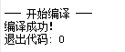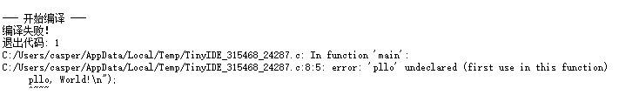

（二）运行程序
菜单：运行 -> 运行
快捷键：F5
前提条件：程序必须先编译成功。
运行特性：
运行中的程序可以通过输入区接收用户输入。
输入内容会以 > 前缀显示在输出区，与程序输出区分开。
支持中文输入输出，确保编码一致性。
程序输出会实时显示在输出区域，并自动滚动到底部。
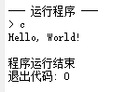
（三）程序控制
停止运行：可通过 “停止” 按钮或Esc键强制终止运行中的程序。
运行终止提示：程序终止时会显示 “程序已被用户终止” 提示。
异常处理：运行超时或异常时会显示相应错误信息。
输入发送：在程序运行时，输入区输入内容后按回车发送给程序。
五、编辑功能操作技巧
1，批量注释技巧：选中多行代码后按Ctrl+/可一次性添加注释；再次按下Ctrl+/可移除选中区域的所有注释。
2，高效查找替换：替换前建议先使用 “查找” 确认匹配项；替换所有前最好先保存文件，以便需要时撤销操作。
3，字体设置建议：推荐使用等宽字体（如 Consolas）提高代码对齐度；字体大小建议设置为 10-12pt，平衡可读性和屏幕利用率。
4，高亮功能应用：调试时可高亮特定变量名，快速定位所有引用位置；复杂逻辑中高亮条件判断关键词（如 if、else、for）辅助阅读。
5，符号补全控制：不需要自动补全时，可在输入左符号后立即输入右符号取消；按退格键删除左符号时，会自动删除系统补全的右符号。
六、编辑区状态指示
1，未保存标记：标签页标题后显示*表示文件有未保存的更改。
2，新增行标记：行号区域中红色数字表示新增或修改过的行。
3，当前行指示：当前光标所在行以浅黄色背景高亮显示。
4，匹配括号状态：当光标附近有匹配的括号时，会以特殊样式高亮显示。
5，查找匹配高亮：查找结果以青色背景显示，当前匹配项以蓝色背景突出显示。
七、注意事项
1，符号自动补全功能可以通过输入对应的右符号来取消（如输入 ( 后立即输入 ) 会取消自动补全）。
2，查找和替换功能会规范化换行符，确保跨平台文本处理一致性。
3，字体设置会影响行号区域和编辑区域的显示，但不会改变缩进宽度计算。
4，编译和运行过程中产生的临时文件会自动管理，无需手动清理。
5，新建文件默认包含基础的 Hello World 代码框架，便于快速开始编程。
6，所有文件操作都会检查文件状态，防止意外丢失未保存的更改。

